体育
(香港中学文凭)

第二部分：人体

香港特别行政区政府 教育局
课程发展处 体育组

2025
(于2025年8月更新)

目录 | 页数
学习目标 | 2
词汇 | 3
基要概念和理论
甲、人体的类型及基本结构 | 7
乙、骨骼系统 | 10
丙、神经系统 | 13
丁、肌肉系统 | 15
戊、心血管系统 | 20
己、呼吸系统 | 23
庚、能量系统 | 26
辛、成长和发展 | 30
探究活动举隅 | 35
教师参考数据 | 37
学生参考资料 | 38
相关网址 | 39

学习目标
本部分旨在帮助学生认识人体各系统，从而建立体育学习的基础。本部分与动作分析（第三部分）、体适能和营养（第四部分）、训练方法（第五部分）、运动创伤（第六部分），以及心理技能（第七部分）是相互配合和关连的。

预期学习成果：学生将能够
- 阐述人体骨骼、神经、肌肉、心血管和呼吸系统的结构和功能；
- 解释有氧系统(需氧系统)和无氧系统的机理，并举例说明各类型体育活动的能量供应情况；以及
- 比较不同成长阶段的生理特点。

词汇
 | 用语 | 解释
 | 三磷酸腺苷  Adenosine triphosphate (ATP) | 是由二磷酸腺苷(ADP)与磷酸(Pi)结合而成的高能量有机化合物。氧化食物所产生的能量便是用来推动上述的结合。三磷酸腺苷是唯一可被细胞直接利用的能量物质。
 | 轴突  Axon | 由神经元细胞体延伸出来，相对细长、单一的结构，它只能将胞体发出的神经脉冲，传递到另一个神经元。
 | 软骨  Cartilage | 韧而有弹性的结缔组织，它没有血管或神经连系，受损后的愈合速度很慢。
 | 胆固醇  Cholesterol | 胆固醇是脂肪的一种，主要可分为低密度脂蛋白和高密度脂蛋白。低密度脂蛋白能携带胆固醇进入细胞，加速动脉硬化的速度，故它们俗称为「有害的胆固醇」。高密度脂蛋白则有抵御动脉硬化及粥样斑块的形成，具有保护作用，并可以减少脂肪沉积在血管壁上。故它俗称「有益的胆固醇」。
 | 向心收缩  Concentric contraction | 肌肉收缩时，肌肉缩短而产生身体动作。
 | 结缔组织  Connective tissue | 能在身体各处找到，其功能包括连接、支撑和保护人体的结构，例如骨骼、软骨、韧带和肌腱。广义的结缔组织还包括血液和淋巴液。
 | 细胞质  Cytoplasm | 细胞质是一种透明、鱼胶状的液体，约有90%为水分，里面藏着细胞器（organelles）。细胞器的数目和种类则视乎该细胞的功能而定。
 | 树突  Dendrite | 神经元细胞体伸延部分的短分支。树突接收从其他邻近神经元传入的神经脉冲，并将之传递到神经元细胞体。
 | 离心收缩  Eccentric contraction | 肌肉收缩时，肌肉因承受负荷而被拉长。
 | 细胞外液  Extracellular fluid | 人体内存在于细胞外的体液，包括血液（血浆）和细胞间的液体（组织间隙液）。
 | 神经节  Ganglion | 是体内神经元的胞体汇集形成团块的区域。
 | 糖原 / 肝醣  Glycogen | 是一种储存在骨骼肌和肝脏的多分支、多糖碳水化合物，它是肌肉持久活动的重要能量来源。当肌肉内的糖原用罄时，疲劳便会出现。
 | 糖酵解  Glycolysis | 细胞内呼吸的第一步骤。在细胞质中，葡萄糖在无氧或有氧(需氧)的情况下，分解成丙酮酸，产生能量，并把二磷酸腺苷(ADP)合成为三磷酸腺苷(ATP)。
 | 激素 / 荷尔蒙  Hormone | 激素是一种化学传讯物质，能调节特定标靶器官的代谢反应。激素由内分泌腺体生产，并直接分泌入血液内，运往特定标靶器官。
 | 等长收缩  Isometric contraction | 肌肉收缩时，没有产生动作，肌肉长度没有改变。
 | 乳酸盐  Lactate | 乳酸盐一直被作为检测血液内乳酸浓度的指标，能有效反映身体对运动强度的反应。血液内乳酸盐的浓度由低运动强度的每公升1-2毫摩尔(接近静止水平)，提升至高强度运动的每公升6-7毫摩尔。
 | 乳酸  Lactic acid | 是葡萄糖经乳酸能系统分解后的代谢物，在高强度运动时肌肉会堆积大量乳酸，并因乳酸浓度上升而开始出现肌肉疲劳及短暂酸痛。
 | 韧带  Ligament | 是韧而不带弹性的纤维性结缔组织。其作用是连接两块或以上骨骼在一起、强化并稳定关节及限制关节活动幅度。
 | 淋巴系统  Lymphatic system | 是一个单向流动系统，用于收集在细胞之间过多的组织液。这系统在身体不同地方有淋巴结，目的是产生抗体来消除入侵身体的细菌。
 | 最大摄氧量  Maximal oxygen consumption  (VO_{2max}) | 指个人从空气中提取氧气，并把它运送至肌肉使用的最大能力。当个人进行强度渐增的大肌肉运动至极限时，摄氧量亦会达至最高。
 | 线粒体 / 粒线体  Mitochondrion | 线粒体内膜高度折迭成嵴，有氧呼吸(需氧呼吸)就是在此进行，大量的三磷酸腺苷被合成，因此线粒体经常被喻为细胞内的能源库。
 | 肌纤维 / 肌肉纤维  Muscle fibre | 在骨骼肌中，肌纤维是一个多细胞核肌细胞。肌纤维含有大量肌原纤维，是肌肉收缩的基本单位。肌纤维非常长，一条肌纤维的长度可以达至35厘米。
 | 营养素  Nutrient | 从食物中摄取的物质，可用于身体成长、修补和保持健康状态。营养素有碳水化合物、脂肪、蛋白质、矿物质、维生素和水。
 | 骨化过程  Ossification  (Osteogenesis) | 纤维性组织或软骨等柔软组织转变成硬骨的过程。
 | 磷酸肌酸  Phosphocreatine (PC) | 存在于骨骼肌中含高能量的磷化合物。磷酸肌酸能够快速分解至肌酸及磷酸，并放出大量能量，使二磷酸腺苷和磷酸合成为三磷酸腺苷。
 | 红骨髓  Red bone marrow | 在骨骼内腔能制造血球的组织。
 | 肺活量测量法 / 肺功能测量法Spirometry | 是检测肺功能的测试方法。测试者向肺活量计内吹气，测试呼出气体的体积。
 | 每搏输出量 /心搏量  Stroke volume | 指左心室每次收缩所输出的血液量。一般人在休息时约为每搏50-70毫升，但一个运动员却可达每搏90-110毫升。
 | 滑液腔  Synovial cavity | 滑液关节中骨与骨连接处的空间，由滑膜包围表面，内有滑液以减轻关节活动时的摩擦。
 | 腱 / 肌腱  Tendon | 是连接肌肉和骨骼的结缔组织。其主要成分为束状胶元蛋白，只有少许弹性。
 | 潮气量  Tidal volume | 指每次呼吸所吸入或呼出的气量。休息时其一般数值约为500毫升，但运动时会急速上升。
 | 肺活量  Vital capacity | 指尽力吸气后尽力呼出的最大气量。休息时，其一般数值由3.5至6升不等。
 | 随意肌  Voluntary muscle | 指肌肉（骨骼肌）受机体自主意识控制。当受到刺激，骨骼肌便收缩，令肢体如手臂产生动作。

基要概念和理论
- 人体的类型及基本结构
体型（Somatotype） ─ 身体形状特征，可以分成以下三类 (见图2.1及 图2.2)：
- 肥胖型：身材圆润，容易积聚脂肪。
- 肌肉型：浑身肌肉，身材高大。
- 瘦长型：身材高挑、瘦削。

图 2.1 体型
图 2.2 体型与运动项目

身体质量指数（Body Mass Index，简称 BMI）─ 是显示身体肥、瘦的一个常用指标。根据卫生署的资料，亚洲成年人的体重指数一般介乎18.5至22.9之间。身体质量指数的计算方法如下：
身体质量指数 = | 体重（公斤）
身体质量指数 = | 身高（米）× 身高（米）

BMI被认为是代替直接测量身体脂肪含量的另一种方法，并且花费低廉，容易操作；但由于只用上体重和身高来进行运算，所以实际上并未能正确显示身体成分中的脂肪百分比。

超重(包括肥胖)是指体重指数(BMI)在相同性别及年龄群组中处于第91百份位数线以上；而18岁或以上的学生，若BMI在23至24.9之间，即属超重，若BMI在25或以上，即属肥胖 。

男 |  |  |  | 女
年龄(岁) | 体重指数 (BMI) |  |  | 年龄(岁) | 体重指数 (BMI)
年龄(岁) | 超重 | 肥胖 |  | 年龄(岁) | 超重 | 肥胖
年龄(岁) | > 91百分位数线 | > 98百分位数线 |  | 年龄(岁) | > 91百分位数线 | > 98百分位数线
6 | 17.6 | 19.7 |  | 6 | 17.2 | 18.9
7 | 18.2 | 20.7 |  | 7 | 17.6 | 19.7
8 | 18.8 | 21.9 |  | 8 | 18.2 | 20.6
9 | 19.6 | 23.2 |  | 9 | 18.9 | 21.7
10 | 20.4 | 24.4 |  | 10 | 19.7 | 22.8
11 | 21.2 | 25.5 |  | 11 | 20.5 | 23.9
12 | 21.9 | 26.6 |  | 12 | 21.3 | 24.9
13 | 22.6 | 27.5 |  | 13 | 22.1 | 25.8
14 | 23.3 | 28.4 |  | 14 | 22.8 | 26.6
15 | 24 | 29.2 |  | 15 | 23.5 | 27.4
16 | 24.7 | 30 |  | 16 | 24.1 | 28.1
17 | 25.3 | 30.7 |  | 17 | 24.7 | 28.7
数据源：香港生长研究2020
https://www.studenthealth.gov.hk/tc_chi/health/health_dn/health_dn_oah.html

身体组成 – 指人体内脂肪、骨骼、肌肉及水份的相对比例。「香港学校体适能奖励计划」将男、女学生的「适中身体脂肪比率」分别定于10.3% − 20.1%和15% − 26.8% (见表2.1)。
 | 过低 | 低 | 适中 | 略高 | 高 | 过高
男生 | <5.8% | 5.9-10.2% | 10.3-20.1% | 20.2-25.3% | 25.4-30.0% | >30.0%
女生 | <12.1% | 12.2-14.9% | 15.0-26.8% | 26.9-31.9% | 32.0-35.0% | >35.0%
数据源:《学校体适能奖励计划教师手册(2013/14)》
http://cd1.edb.hkedcity.net/cd/pe/tc/spfas/1314/SPFAS_T_HB_C.pdf

表 2.1 身体脂肪百分比

人体的基本结构
- 细胞 ─ 构成生物体的最基本单位，能将摄取的营养物质转换为能量，以维持身体的功能 (见图2.3) 。
- 组织 ─ 由许多功能相似的细胞互相连接而形成的细胞群体。
- 器官 ─ 由数种组织共同构成，能担任一种或多种独特的生理功能。
- 系统 ─ 由许多器官相互结合构成，共同执行复杂的生理功能。
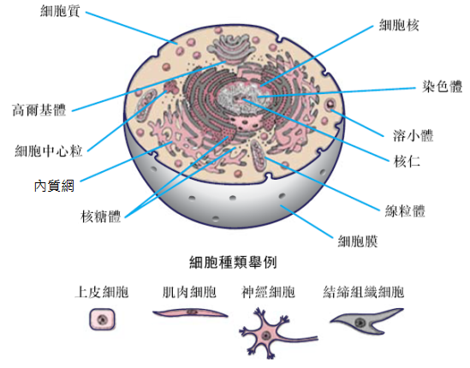
图2.3 人体细胞
- 骨骼系统
人体的骨骼系统包括骨骼、软骨、韧带和肌腱，约占总体重的20%。
骨骼系统的构造：骨骼系统包括中轴骨骼和附肢骨骼。中轴骨骼是指颅骨、脊柱和肋骨篮；附肢骨骼是指肢骨和肢骨附着的带骨 (见图2.4及2.5)。
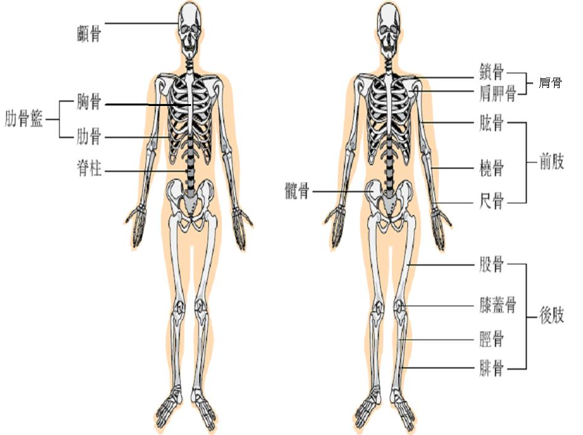
图2.4 中轴骨骼图 图2.5 附肢骨骼图
图2.6 脊柱

脊柱分为五个重要部分：
- 颈椎 (7节)
- 胸椎 (12节)
- 腰椎 (5节)
- 骶椎 (5节)
- 尾椎 (4节)

i) 骨骼系统的功能
支撑 ─ 为身体提供一个牢固而坚硬的支撑，以保持身体直立和对抗重力作用所引致的向下拉力。
活动 ─ 为肌肉提供依附点，直接承受肌肉收缩时所产生的力量，并运用杠杆原理产生动作。
保护器官 ─ 能保护身体重要器官，包括脑部、脊髓神经、肺和心脏。
储存 ─ 储存矿物质，包括磷、钙等。
生产 ─ 在骨骼内的红骨髓能制造红血球、白血球和血小板。

ii) 骨骼
骨骼是一种坚硬而非具弹性的组织，含有65%的矿物质和35%的有机物。它的表层是密质骨，而内层则是海绵骨。密质骨是一种坚硬的骨元；而海绵骨是由许多海绵状物质，「交叉」排列成网状所构成。骨骼中遍布着极其丰富的血管，并在骨化过程中不断生成新的血管。成人全身骨骼系统共有206块骨，骨的形状和尺寸各不相同。
iii) 关节
两块或多块骨之间连接的部位称为「关节」，根据不同的结构，它主要分为三种类 型：
- 纤维关节 ─ 这种类型的关节不能活动，例如人体颅骨。
- 软骨关节 ─ 只容许极小的活动范围，例如椎间盘(见图2.6)。
- 滑液关节 ─ 滑液腔是滑液关节中骨与骨连接处的空间，由滑膜包围表面，内有滑液以减轻关节活动时的摩擦。滑液是一种浓稠、无色的液体，可以增加润滑度，减少摩擦，并可以缓冲两骨间的撞击作用。人体有多种滑液关节类型，当中大部份是活动关节，例如：

    - 球窝（杵臼）关节（例如髋关节和肩关节）(见图2.7)。
    - 屈戌（铰链）关节（例如膝关节和肘关节）(见图2.7)。
    - 枢轴关节（例如位于第一和第二颈椎之间的关节，可容许头部转动）。
    - 滑动关节（例如手腕里小块骨头之间的关节）(见图2.8)。
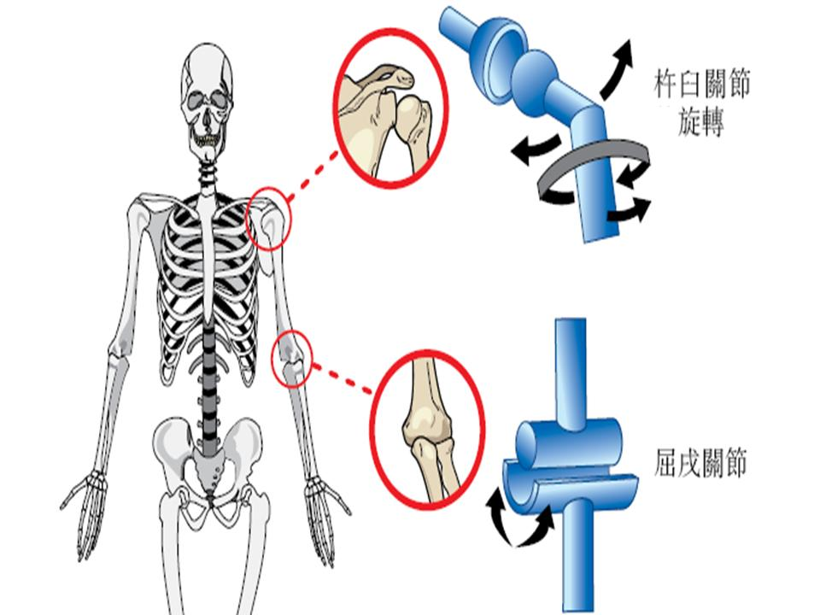
图 2.7 屈戌关节和球窝关节举隅 ─ 肩、肘
图2.8 滑动关节举隅 ─ 腕骨
iv) 软骨
软骨是一种比骨骼更柔软的物质，具缓冲震荡的作用。软骨内没有血管供血，由附着在软骨表面的微血管向软骨输送营养素。人体有三种不同类型的软骨，包括透明软骨、纤维软骨和弹性软骨。
v) 韧带
韧带是连接骨与骨之间的结缔组织；质地坚硬，呈纤维状，多数由胶原纤维组成。韧带对维持关节的稳定性具有重要作用。
vi) 肌腱
肌腱是连接骨与肌肉之间的结缔组织；质地坚韧，多数由胶原纤维组成。肌腱的功能是传递肌肉收缩时的力量到骨骼。

- 神经系统：
i) 功能
神经系统包括脑、脊椎神经和神经，它是调节运动的中心枢纽。神经系统控制着每块肌肉的伸缩。神经系统分为中枢神经系统和周边神经系统。复杂的神经纤维链接着这两个神经系统，我们因此能够因应外界的环境变化而产生适当的身体反应，并且有思考、记忆、情绪变化的能力。
神经细胞，又称为「神经元」，是神经系统的基本结构与功能单位。神经元可按不同传导方向分为以下三类：
- 感觉（传入）神经元 ─ 把讯息由感受器传入中枢神经系统
- 衔接（中间）神经元 ─ 连接感觉神经元和运动神经元
- 运动（传出）神经元 ─ 把讯息从中枢神经系统传送至肌肉系统（反应器）
神经脉冲沿树突（朝向细胞本体）和轴突（远离细胞本体）方向传递。轴突和树突是细胞本体的细胞质向外的延伸部分。所有神经细胞都具有无数树突，但是只有一条轴突。大部分轴突覆盖着一层脂肪物质，称为髓鞘。结缔组织包裹在髓鞘之外 (见图2.9)。神经细胞发育成熟以后，其分裂和增生能力丧失；神经细胞一旦受损，它将无法再生。
图2.9 神经细胞的种类及构造

ii) 中枢神经系统
中枢神经系统由脑和脊髓神经所组成，负责接收和整合周边的各种讯息，以及发出反应或动作指令。
脑 ─ 是高度发达、结构复杂的柔软器官，大约由一千亿个神经元组成。脑是由脑膜、脑脊液和颅骨所保护。脑分为多个部分，各部分之间彼此互相联通，共同执行脑的功能。
- 大脑 ─ 大脑构成脑的最大部分，它分为左半球和右半球；左半球控制右半身的活动，右半球控制左半身的活动。两个大脑半球的表明都覆盖着一层薄的灰色物质，称为「大脑皮层」，这皮层是神经元胞体集中的地方，负责执行思考、记忆、推理等功能。大脑半球划分成四个不同的脑叶，即前额叶、顶葉、枕葉和颞叶 (见图2.10)。
- 小脑 ─ 调节所有随意肌运动、维持身体平衡、控制身体姿势和肌肉张力。
- 脑干 ─ 维持重要的身体功能，如调节呼吸、心跳、血压。

脊髓 ─ 呈长绳状结构，直径大约手指般粗，上端与脑相连，向下贯穿于脊椎骨组成的椎管内。它沿着脊髓的长轴，向两旁伸出许多神经，分布到全身皮肤、肌肉、骨骼和内脏器官。脊髓是周边神经与脑之间传递信息的交汇信道，也是躯干和四肢的反射中枢。

图2.10 人脑的构成部分
- 肌肉系统
i) 功能
活动 ─ 当肌肉收缩时，所依附的骨骼被牵引，便能产生动作或维持姿势。
产热和供能 ─ 肌肉细胞内的氧、糖原和其他能量物质共同产生一系列化学反应，为肌肉提供收缩时所需要消耗的能量。能量释放时，热伴随释放，产生的热量可以被机体用于调节体温。
ii) 肌肉类型与肌肉纤维
肌肉的特质 - 参与的肌纤维越多，收缩的力量越大。肌肉有以下的特质:
  - 收缩性 - 指接受刺激后，肌肉具有收缩或缩短的能力
  - 兴奋性 - 指肌肉对刺激作出反应的能力
  - 延伸性 - 指肌肉可以延展的能力
  - 弹性 - 指肌肉拉伸后可回复到原来正常长度的能力。 这种特质令肌肉可以完成一系列重复的收缩活动
图2.11 肱二头肌和肱三头肌作为配对的撷抗肌
肌肉类型
  - 骨骼肌 ─ 大多数骨骼肌附着骨骼上。于显微镜下观察，骨骼肌有明显的明暗相间排列的条纹（横纹）。骨骼肌由肌肉细胞所构成，因此骨骼肌细胞又称「肌纤维」。骨骼肌为随意肌，受我们的意识控制 (见图2.12及2.13 ) 。人体大多数肌肉都以配对形式排列在骨骼之上，其中一个是主动肌（主作用肌群），另外一个位于动作相反方向的肌肉是撷抗肌，屈伸肘关节便是一个常见的例子(见图2.11) 。
  - 平滑肌 ─ 平滑肌不附于骨骼上，收缩持久，能长时间保持收缩状态而不容易疲劳。细胞内不具横纹，故称「平滑肌」。由于不能透过我们的意识来支配，因而称为「不随意肌」。血管和肠胃管壁便是由平滑肌构成。
  - 心肌 ─ 心肌只存在于心脏及不能透过我们的意识来支配。心肌细胞具有横纹和分支。心肌细胞可以持续性收缩而不会疲劳，但需要不断地提供氧气以维持其功能。

筋膜
肌束膜
肌内膜
肌纤维膜
细胞核
肌质
肌丝
肌纤维
肌纤维束
肌外膜
骨胳肌
腱
骨膜覆盖在骨骼之上

横纹

图 2.12 骨骼肌的构造
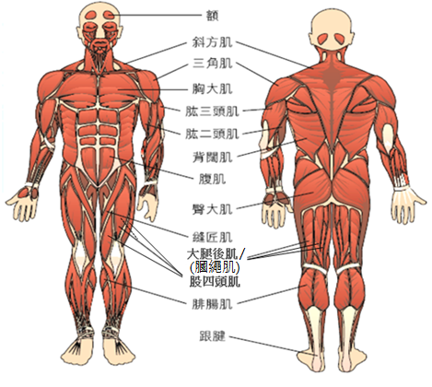
图 2.13 人体主要骨骼肌
肌纤维的种类：肌纤维共分两种类型
- 慢缩肌纤维（I型肌纤维） ─ 慢缩肌纤维的有氧代谢能力高，但无氧糖酵解能力差。低强度耐力运动项目主要依赖这类肌纤维产生动作。有些精英马拉松运动员的肌肉，大约有80%是慢缩肌纤维。
- 快缩肌纤维（II型肌纤维） ─ 快缩肌纤维有较多的ATP和CP，神经传导速度快，但非常容易疲劳。依据生理特点可分为 (a) 快缩有氧糖酵解的IIa型肌纤维；和 (b) 快缩无氧糖酵解的IIb型肌纤维。

iii) 肌肉收缩的类型
等张收缩 ─ 指肌肉收缩时，会因身体部分移动而产生动作，肌肉长度会改变；可以再分为以下两种：
  - 向心收缩：收缩时肌肉缩短，例子﹕手臂弯举把哑铃上提时，肱二头肌会缩短。
  - 离心收缩：收缩时肌肉拉长，例子﹕手臂伸展把哑铃下降时，肱二头肌会拉长。
等长收缩 ─ 指肌肉收缩时，肌肉长度不变，也没有产生动作。例子：进行平板支撑时，腹肌正进行等长收缩。
等动收缩 ─ 在肌肉收缩过程中，整个动作在速度不变下完成，等动收缩需要通过等动练习器进行。
- 神经肌肉的控制
感觉神经 ─ 感受器（如眼、耳、皮肤等）受到刺激，产生神经脉冲，经感觉（传入）神经元，将有关讯息传到中枢神经系统（脑或脊髓），引发感觉及反应。
运动神经 ─ 包括躯体神经系统和自主神经系统。
- 躯体神经系统 ─ 随意；支配骨骼肌的活动。
- 自主神经系统 ─ 不随意；包含交感神经系统（起兴奋作用）以及副交感神经系统（起抑制作用）。其功能主要在调控内脏的运动，以及调控内分泌腺体产生激素。
反射弧 ─ 反射动作指身体不等待脑的指挥，对刺激作出规律性反应，例如当我们无意中碰到滚烫物体，在产生痛觉之前，脊髓的神经中枢已发出指令，支配相应的肌肉收缩，使手快速地移离滚烫物体 (见图2.14 )。
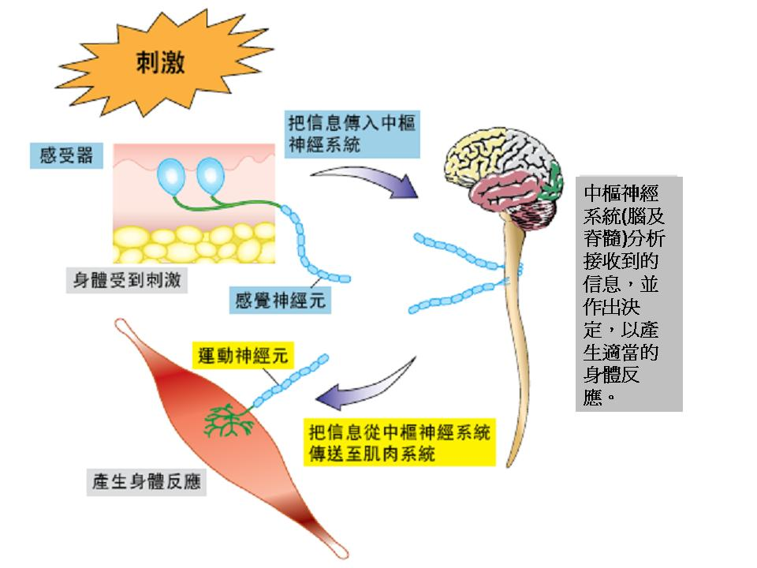
图2.14 神经肌肉的控制

- 心血管系统
i) 功能
- 将血液泵送到全身各处。
- 运输氧气和营养物质到各个细胞，排出代谢废物。

ii) 血管 (见图2.15)
动脉 ─ 动脉(除了肺动脉)将含丰富氧份的血液从心脏运送到全身的微血管。动脉管壁由平滑肌构成，较厚而富有弹性，推动血液在动脉内流动。
微血管 ─ 微血管是最细微的血管，主要功能是连接动脉和静脉。微血管的管壁极薄，使血液中的各种细胞和物质（氧和营养素）能选择性地透过管壁进入组织。
静脉 ─ 静脉(除了肺静脉)是把血液含有较多二氧化碳的血液从微血管网络汇集后运送回心脏的血管。由于静脉回流的动力不需要承受内部高压，所以与动脉相比，静脉管壁的平滑肌较少，缺乏收缩性和弹性。静脉内壁有瓣膜，其作用是防止血液逆流。
图2.15 人体的动、静脉分布和名称

iii) 心脏
心脏位于两肺叶之间，稍为偏向身体中线的左侧。心脏是一个中空的器官。心脏分为四个腔室。位于上面的两个腔室（心房）是接受血液回流的腔室，位于下面的两个腔室（心室）是为推动血液外流的动力泵。
心输出量 ─ 每分钟左心室输出的血量（毫升 / 分钟）。
心搏量 ─ 每次心脏搏动时，左心室输出的血量。
心动周期 ─ 心脏的四个腔室紧密配合，将血液输送到身体各部分。先由薄壁心房内的肌肉收缩，挤压腔室的血液进入心室，然后由厚壁心室产生更大的压力，驱使血液向外流动。心脏收缩的阶段称为「收缩期」，随后心室舒张的时期叫做「舒张期」。心脏每收缩和舒张一次构成一个心动周期。安静状态时，每一心动周期的时间平均不超过一秒。
传导系统 ─ 电流传导刺激心脏肌肉收缩，而心脏组织中产生电流传导的组织结构称为「结点」。
窦房结 ─ 窦房结位于右心房上壁，决定心脏收缩的节律，通常被视为心脏的正常起搏点。
房室结 ─ 房室结位于心房中隔的顶部，传到房室结的神经脉冲快速向下传导至各种较细的纤维，然后将神经冲动传遍整个心脏。它是心房与心室的神经脉冲的传递站，也是调节脉搏的系统一部分。

iv) 循环
在人体内，血液会进行双循环如表2.2及 图2.16所示。当我们进行运动时，身体会调节流向不同器官的血液流量 (见表2.3)。
心脏→主动脉→动脉→小动脉→微血管→小静脉→静脉→
腔静脉→心脏→肺动脉→肺→肺静脉→心脏

表2.2 体内血液循环途径流程图

身体下部毛细血管
图2.16 心血管系统 表2.3 运动与休息时血液分配情况

- 呼吸系统
i) 功能
呼吸 ─ 从外界环境中摄入氧气运送到体内，并在细胞之中进行气体交换的过程称为「呼吸」。与此同时，二氧化碳以相反途径排出体外。
发声 ─ 呼吸系统亦具有辅助发声的功能，当肺部排出气体时，由于气息经过声门，引起声带的振动而发声。不同人的音色有明显的差异，主要是取决于声带的长度和厚度。另外，调整舌头位置和口型亦可以发出不同的音质。

ii) 肺

肺叶

右支气管

喉
咽（喉咙）
图 2.17 呼吸系统构造图解
空气进入肺部有两条通道（见图2.17）。鼻腔内的鼻黏膜能吸附尘埃，温暖及湿润吸入的空气。随后空气流入咽（喉），再由喉进入气管（嗓门）。吞咽时，喉腔有一片软骨可以覆盖住喉和气管，防止食物和饮料落入其中，这片软骨称为「会厌」。气管往下延伸并分支为左、右支气管，并连接各自肺叶。当支气管进入的肺叶，再继续分支为更细小的气管，称为「小支气管」。每个小支气管进一步分支形成后的终末部位称为「肺泡管」，肺泡管的末端是肺泡。肺泡的壁薄及湿润，表面满布微血管，有效促进气体交换。
呼吸系统在调节人体运动水平中起着举足轻重的作用，可利用肺活量测量法来检测肺功能。当进行运动时，潮气量(指每次呼吸所吸入或呼出的气量)便会急速上升（见图2.18）。
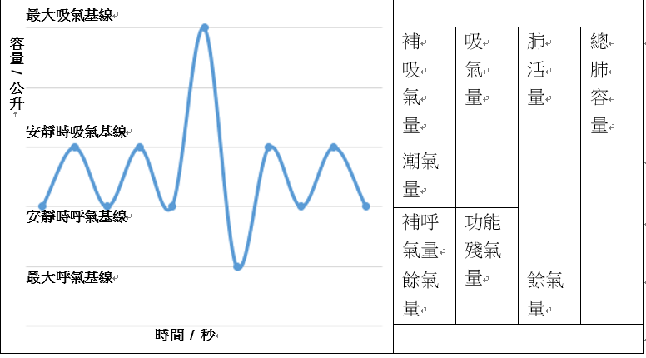
图 2.18 肺活量图解
iii) 肺通气和气体交换
呼吸过程可分为三个部分：
- 肺通气 ─ 是指外界环境与肺部的气囊（肺泡）之间的气体交换过程，包括吸气和呼气过程。
- 气体交换 ─ 分为内呼吸和外呼吸
- 外呼吸在肺内进行，当氧气从肺泡扩散到微血管内的血液时，二氧化碳同时逆向扩散到肺泡，并被排出体外。
- 内呼吸在组织之间进行，指氧气经循环系统运送到各组织，从血液扩散到细胞，同时二氧化碳以相反方向扩散到血液中。
- 细胞内呼吸 ─ 储存在细胞内的营养素，例如糖原（葡萄糖），在线粒体中与氧发生反应，释放能量。释放出来的能量除直接产生热量外，却不能立即供身体使用，必须转化成一些储藏能量的化合物，如三磷酸腺苷（ATP），各细胞如肌肉细胞亦只能利用这种直接能源来维持正常功能。在这个过程中，二氧化碳会产生，并成为代谢物经循环系统被排出体外。

iv) 运动时「心肺系统」的重要作用
在进行任何运动锻炼或参与比赛时，心血管系统和呼吸系统的运作直接影响运动表现。这两个系统目的是有效地运送氧气、营养素和代谢废物进出目标细胞，它们紧密联系，因而合并称为「心肺系统」。举例来说，一位运动员在踏健身单车时，这两个系统交替运作，以确保身体能长时间持续地完成运动。「心肺系统」会为身体供应含丰富氧份的血液和营养物质，并透过血管分流(心血管扩张和收缩)把更多血液输送到工作中的下肢肌肉群。心血管系统透过增加心率及心搏量来提升血液运输量。呼吸系统亦担当着重要的角色。随着呼吸率和潮气量增加，更多的氧气和二氧化碳被吸入和排出。然而，心肺系统是不可能无限地提升，并会出现最高限量，这限量称为「最大摄氧量」（VO₂max）。很多耐力训练的重点都是针对如何提升运动员的「最大摄氧量」。

- 能量系统
i) 无氧系统
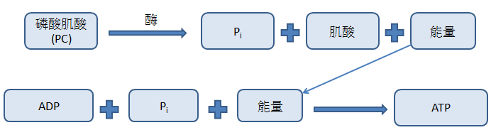
三磷酸腺苷 － 磷酸肌酸 (ATP-PC)系统 － 人体各种生理活动所需的能量均由ATP供应 (图2.19a)，例如肌肉运动时，但由于ATP储量有限，仅能实时提供少于10秒的能量。ATP一旦被分解，便利用磷酸肌酸迅速分解所释放的能量而再次合成 (图2.19b&c)。这系统具有供能总量少、持续时间短、输出功率最快，不产生乳酸、不需要氧参与的特点，是肌肉进行极量运动初期的能量来源。
a)

b)

c)
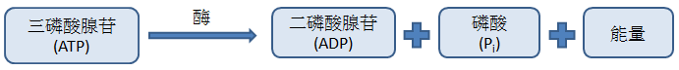
图2.19a ATP-PC系统
图2.19b&c ATP-PC系统

乳酸能系统 － 指糖在缺氧状态下酵解，生成ATP的供能系统。透过糖酵解作用，糖转化成葡萄糖-6-磷酸，最后经由一系列化学反应生成丙酮酸；丙酮酸在缺氧的情况下，转化成乳酸。虽然这系统产生的能量不多，但这系统可确保在ATP-PC系统供应ATP不足时仍能持续一段短时间的快速供能。在极量运动的开始阶段，这系统即可参与供能，在运动30秒左右时，供能速率达到最高。运动持续时间在一至二分钟的高强度项目主要依靠这系统供能，例如800米跑及200米游泳。
乳酸在有氧(需氧)的情况下，透过氧化作用被消除，或经由血液被运输到肝脏，再重新合成肝糖元，亦可在肾脏内进行分解。

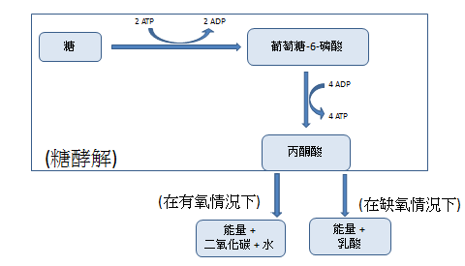
图2.20 糖在乳酸能系统和有氧系统(需氧系统)的分解过程

ii) 有氧系统(需氧系统)
这系统是指把能量物质在氧气供应充足的情况下，在细胞的线粒体内被氧化分解成二氧化碳和水，同时释放大量ATP，并维持数分钟或更长时间。糖会先经酵解作用，分解生成葡萄糖-6-磷酸，最后经由一系列化学反应生成丙酮酸；丙酮酸在有氧(需氧)的情况下，会进行其他过程而释放大量能量、二氧化碳和水。脂肪经其他途径分解成甘油和脂肪酸后，脂肪酸进入氧化过程而释放能量、二氧化碳和水。
由于糖和脂肪在体内储量很大，因此从能量供应来看，可以说是无限的 (糖类可达1至2小时 ; 脂肪可达更长时间 － 须视乎个别人士的身体储存量)。这系统虽然供能速率低，但维持时间长，又不产生乳酸，是进行长时间耐力活动的供能基础系统。
能量系统 | 主要产生三磷酸腺苷的能量物质* | 代谢物 | 维持运动的时间
磷酸原系统  (ATP-PC系统) | 磷酸肌酸 | 没有 | 少于10秒
乳酸能系统 | 糖 | 乳酸 | 1 – 2 分钟
有氧系统  (需氧系统) | 糖或脂肪 | 二氧化碳和水 | 没有限制，直至能源物质用完
表2.4 能量系统简介
*一般来说，蛋白质不是一种主要但亦可作为其中一种的能量来源。
a) 磷酸原系统 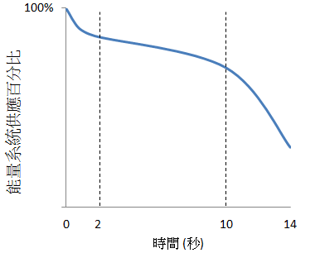 | b) 乳酸能系统  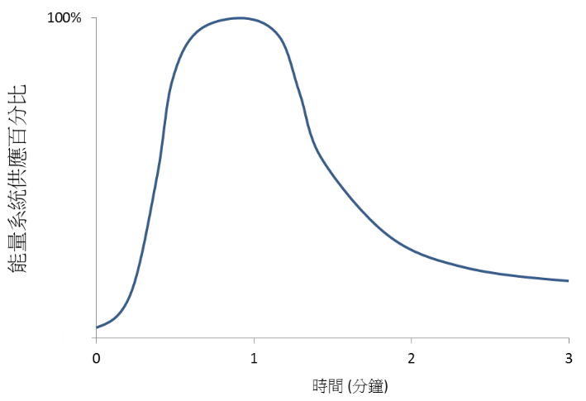
c) 有氧系统(需氧系统) 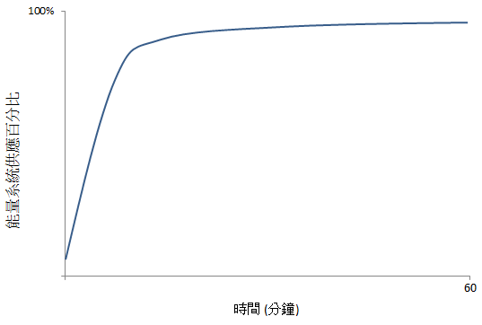
图2.21a,b&c 一个运动员在进行跑步时各种能量供应和时间关系的示例图
iii) 休息与进行运动锻炼时的能量代谢 (见表2.5)
休息时的能量代谢
基础代谢或休息代谢占人体日常能量消耗的60%至75%。
  - 基础代谢率 ─ 指人处于清醒状态下，各器官系统进行最基本的生理活动 (例如呼吸、心跳和维持正常体温等) 所需要消耗的能量代谢水平。就如何测量基础代谢率，有非常严格的规定 :例如测量须在充足睡眠后，及刚醒来时进行、测量前12小时内不可进食，并必须维持适中室温等。
  - 休息代谢率 ─ 定义与基础代谢率相同，但测量规定较为宽松 :例如测量须在30至60分钟休息后进行、测量前四小时内没有进食等。
基础代谢率或休息代谢率的高低与性别和年龄有关，女性略低于男性。在20岁以后，基础代谢率或休息代谢率会随着年龄的增长而逐渐降低。
  - 食物热效应 ─ 是指食物在消化、吸收和代谢过程中的耗能现象，约占人体日常能量消耗的10%。
  - 能量代谢当量（MET）─ 是常用的能量代谢水平指数。1 MET是指一个健康成年人安静坐着时的能量代谢水平，其能量消耗是每公斤体重每小时消耗1千卡 (1 kcal/kg) 或4.184千焦耳 (4.184 kJ /kg)。
活动 | 能量代谢当量（MET）
睡觉 | 0.9
坐着，休息、听课、看书、聊天等 | 1.0
站立 | 1.2
烹饪 | 2.5
下楼梯 | 3.0
舞蹈（华尔兹、慢速） | 3.0
散步45分钟 | 3.0 – 3.5
太极 40分钟 | 3.5 – 4.0
上楼梯 | 4.5
篮球 (射篮练习) | 4.5
跳拉丁舞 30分钟 | 4.5 – 5.5
踏单车 30分钟 (完成8公里) | 4.5 – 5.5
游泳 25分钟 | 5.5 – 6.5
篮球比赛 20分钟 | 7.0 – 8.0
羽毛球比赛20分钟 | 7.0 – 8.0
有氧(需氧/ 带氧)踏板操（踏板高度15-20厘米） | 8.5
跳绳 15分钟 | 9.5 – 10.5
跑步15分钟 (完成2.4公里) | 9.5 – 10.5
表2.5 一些身体活动的能量消耗情况
(数据源﹕康乐及文化事务署「认识你的体能活动量」小册子)

进行运动锻炼时的能量代谢
  - 体力活动占人体日常能量消耗的15%至30%。表2.5列出一些体力活动的能量消耗量。
  - 从休息状态进入运动状态，或在锻炼过程中提升运动强度时 (例如加快跑速、增加阻力等)，耗氧量会急剧上升，然后在1至4分钟内达至稳定状态；在达至稳定状态之前，身体主要依靠无氧代谢系统提供能量，并因此而产生「乳酸」。当身体适应了新的运动强度，并回复主要依靠有氧(需氧)代谢系统提供能量时，耗氧量便达至稳定状态。心肺系统功能较佳的人能够更快达至耗氧量稳定状态，身体累积的乳酸亦较少。
  - 在活动后，主动肌肉活动虽然会减慢，但耗氧量(即能量消耗)需要一段时间才能回复到休息时的水平。这些氧气是用来维持比静息时较高的呼吸率、心率及身体温度。同时，这些氧气亦会用来清除乳酸及移除身体内过多的二氧化碳。心肺系统功能较佳的人会快些恢复，而所需时间亦较短。
- 成长和发展
i) 成长曲线
根据大量儿童数据，我们可以将身高、体重、头围等参数作为年岁函数，编订「成长曲线图」，以监察和预测儿童的生长状况。图2.22是一幅虚拟的年龄别身高「成长曲线图」，它展示了2至18岁男性的第10、第25、第50、第75和第90百分位身高。根据这图，我们得知15岁男性的第50百分位(中位)和第90百分位身高是约170厘米和约178厘米；也就是说，在全部15岁男性当中，身高低于170厘米的占50%，而身高低于178厘米的则占90%。
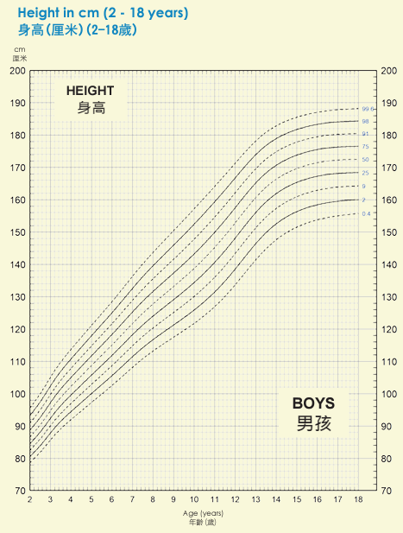
图2.22 生长曲线（年龄别身高－男性）
生长图表数据[香港2020生长图表（香港2020）https://www.dh.gov.hk/english/useful/useful_PP_Growth_Chart/files/growth_charts.pdf
ii) 发展阶段
婴儿期 ─ 指出生后的首两年。在这段时期，婴儿学会行、走、说话，并能维持动作的平衡和协调，身体各部分生长比例开始相称。

儿童期 ─ 指两岁后发展至青少年前的一段时期。这个时期的儿童，骨骼和牙齿开始快速生长，心智技能会高速发展。其生理特点可见表2.6。

青少年期 ─ 一般而言，女性由10岁、男性由12岁起便进入青少年期。这个时期的青少年，身体的机能日趋成熟，情绪较不稳定，有时会感觉沮丧。其生理特点可见表2.7。

成年期 ─ 指个体生长速度逐渐缓慢下降的人生阶段。步入成年期后，人们都会发生一系列的正常变化，例如头发稀疏、骨质流失和肌肉量下降等。成年期的生理特点可见表2.8。

儿童期的生理特点
骨骼和  关节 | - 弹性大、硬度小，不易折断，但易变形。  - 关节窝较浅，关节囊及关节周围的韧带较薄和松弛。  - 关节伸展性与活动范围较大，但牢固性较差，在外力的作用下较易脱位。
肌肉 | - 肌肉中水份含量较多，蛋白质、脂肪和无机盐类较少。  - 肌肉细嫩而富有弹性，收缩力和耐力较差。  - 身体不同部位的肌肉发育不平衡，大肌肉、上肢肌发育先于小肌肉、下肢肌肉。  - 肌力的增长不均匀。
心、血管 | - 心脏的相对重量和容积（每公斤体重）与成年人相近。  - 由于神经调节不够完善，新陈代谢比较旺盛，故心率较快。  - 心肌纤维收缩力较弱，心脏泵血力量小，故心搏量少，但相对值（每公斤体重）的心输出量较大。  - 相对的血液量 (每公斤体重) 较成年人的血液量多，但每体积单位的血液中血红蛋白含量与成年人相比则较低。  - 血管因易扩张而较粗，血压相对成年人也较低。
呼吸 | - 由于新陈代谢旺盛，耗氧量大，因而呼吸频率较快。  - 呼吸肌力量较弱，故肺活量较小。
神经 | - 神经系统的抑制过程不完善，较易出现兴奋状态。  - 神经细胞工作能力低，易疲劳，但也容易恢复。
表2.6 儿童期的生理特点

青少年期的生理特点
骨骼和  关节 | - 正处于生长发育过程中，身高、体重增长幅度大。  - 关节结构与成年人基本相同，但关节面软骨较厚，关节囊和韧带较薄且松弛，关节周围的肌肉较细长。所以其伸展性与活动范围都大于成年人，关节的灵活性与柔韧性较佳，但牢固性较差。  - 青少年期快要完结时（即17至23岁），身体发育逐渐减慢，生理机能日趋成熟和完善。  - 身高的增长速度逐渐减慢。大约在25岁以后，身高的增长虽因骨化完成而停止，但人体肌肉开始迅速增长，体重增加。
肌肉 | - 肌肉中含水量较多，蛋白质、脂肪以及无机盐类较少。  - 肌肉细嫩。与成年人比较，收缩能力较弱但恢复较成年人快。  - 在生长加速期，肌肉纵向发展较快。生长加速期后，肌肉横向发展较快，肌纤维明显增粗。女性在15至17岁、男性在18至19岁时肌力增长最为显著。
心、血管 | - 心脏的重量与容积已达到成年人水平，但心脏收缩力较弱。  - 动脉血管和微血管的直径相对比成年人大，外周阻力比较小，所以血压较低。  - 随着年龄的增长，心率变慢，心输出量增加，血管外周阻力加大，血压逐渐升高。
呼吸 | - 肺、呼吸肌快速成长，因而肺活量逐渐增加。
神经 | - 神经传导过程的兴奋与抑制发展趋于平衡，机能逐步完善。  - 抽象思维能力增强，分析和综合能力逐渐提高。
表2.7 青少年期的生理特点

成年期的生理特点
（人类大约从30岁开始，身体各器官功能开始逐渐衰退，每年约递减1%。）
骨骼和  关节 | - 骨骼开始脱钙过程，致使骨质密度降低。
肌肉 | - 肌肉开始萎缩，弹性降低，收缩力减弱。
心、血管 | - 从30岁起，每10年心输出量下降6%至8%，同期血压却上升5%至6%。  - 血管壁弹性降低，血管运动功能和血压调节能力减弱。  - 血液胆固醇浓度也随年龄增长而升高，心脏冠状动脉和脑动脉因此易发生粥样硬化。
呼吸 | - 肺组织弹性逐渐减小，肺的扩张与收缩能力下降，肺活量因而变小。
神经 | - 神经活动减弱，记忆力下降。  - 中枢神经抑制过程逐渐减弱，入睡难且易醒。
表2.8 成年期的生理特点

探究活动举隅
主题 |  | 活动
1 | 成长和发展 | 资料搜集和分析：  - 在书本、互联网等搜集不同参数的成长曲线，了解一般高中学生的生理特征。  - 透过体育老师，获取校内同学在以下几方面的资料：  - 身高、体重、身体质量指数(BMI)  - 脂肪百分比  - 休息心率  - 上肢力量（例如引体上升）  - 下肢力量（例如立定跳高）  - 五至六人一组进行探究，比较  - 男与女的差异  - 运动员与非运动员的差异  - 不同运动项目运动员间的差异
2 | 人体各系统 | 资料搜集：  - 列举证据（须列明出处），以证明长期进行体育活动有助增强下列系统的功能：  - 骨骼系统  - 神经系统  - 肌肉系统  - 心血管系统  - 呼吸系统  - 能量系统

主题 |  | 活动
3 | 进行体育活动的生理反应 | 数据搜集和分析：  - 学习运用下列仪器：  - 心率监测仪  - 电子血压计  - 红外线温度计  - 记录自己在参与运动锻炼时的心率、血压和体温：  - 运动锻炼开始前  - 热身活动完结时  - 热身活动后，每5分钟测量一次  - 整理活动完结时  - 整理活动后的30分钟内，每5分钟测量一次  - 用图、表等展示自己在参与运动锻炼时的心率、血压和体温变化，并尝试解释有关机理。  - 五至八人一组，整合各成员的数据，然后撰写报告，阐述参与体育活动时的生理反应。

教师参考数据
王明禧 (2008) 《运动解剖学》。北京：人民体育出版社。
左焕琛 (主译）(2001)《人体：人体结构、功能与疾病图解》，香港 : 万里机构。
全国体育学院敎材委员会 (2000)《运动解剖学（第二版）》。北京：人民体育。
杨建雄、王健 (2005)〈6-21岁学生体成份的性别特点与年龄规律〉，《体育科学》，25(8)，67-70。
邓树勋、王健、乔德才 (2006) 《运动生理学》。北京：高等教育出版社。
Adams, A. (2004). The muscular system. Westport, CT: Greenwood Press.
Beckett, C. (2002). Human growth and development. London: SAGE.
Chiras, D.D. (2003). Human body systems: Structure, function and environment. Sudbury, MA: Jones and Bartlett.
Himberg, C., & Knudson, D. (2002). The NBA/WNBA rules for stretching. Strategies, 15(3), 23-26.
Kelly, E. (2004). The skeletal system. Westport, CT: Greenwood Press.
Kenney, W.L., Wilmore, J.H., & Costill, D.L. (2011). Physiology of Sport and Exercise ( 5th ed.). US: Human Kinetics.
McDowell, J. (2004). The nervous system and sense organs. Westport, CT: Greenwood Press.
Mertz, L.A. (2004). The Circulatory system. Westport, CT: Greenwood Press.
Powers, S.K., & Howley, E.T. (2007). Exercise physiology: Theory and application to fitness and performance (6th ed.). NY: McGraw-Hill.
Schroeder, B.A. (1992). Human growth and development. St. Paul : West Pub. Colorado.
Stone, R.J., & Stone, J.A. (2003). Atlas of skeletal muscles. Boston: McGraw-Hill.
Theodore, J.D., & Megan, D. (2001). Anatomy of the moving body: A basic course in bones, muscles, and joints. Berkeley, CA: North Atlantic Books.
Ulijaszek, S.J., Johnston, F.E., & Preece, M.A.(1998). The Cambridge encyclopaedia of human growth and development. Cambridge, U.K. Cambridge University Press.
学生参考资料
王明禧 (2008)《运动解剖学》。北京：人民体育出版社。
左焕琛 (主译）(2001)《人体：人体结构、功能与疾病图解》。香港：万里机构。
黄建民 (1997)《小博士敎室人体探秘篇》。台北市：国际少年村。
Alcamo, I.E., & Krumhardt, B. (2004). Barron's anatomy and physiology the easy way. Woodbury, NY: Barron's Educational Series.
Ameerally, P., & Dykes, M. (2002). Anatomy (2nd ed.). London: Mosby.
Chiras, D.D. (2003). Human body systems: Structure, function and environment. Sudbury, MA: Jones and Bartlett.
Fullick, A. (1998). The human body. Oxford: Heinemann Library.
Kenney, W.L., Wilmore, J.H., & Costill, D.L. (2011). Physiology of Sport and Exercise ( 5th ed.). US: Human Kinetics.
Stone, R.J., & Stone, J.A. (2003). Atlas of skeletal muscles. Boston: McGraw-Hill.
相关网址
- 解剖学与生理学 (英文网页) (Anatomy and Physiology )
https://training.seer.cancer.gov/anatomy/
- 人体解剖学 (英文网页) (Anatomy of the Human Body)
https://www.bartleby.com/107/
- 香港体育教学网
http://www.hkpe.net/hkdsepe/
- 人体
http://www.hkpe.net/hkdsepe/human_body.htm
- 能量系统
http://www.hkpe.net/hkdsepe/human_body/energy_systems.htm
- 在线人体解剖学 (英文网页) (Human Anatomy Online)
https://www.innerbody.com/htm/body.html
- 高雄医学大学解剖学网络教学系统
http://anatomy.kmu.edu.tw/section/
- 医药在线 (英文网页) (MedlinePlus, United States National Library of Medicine and the National Institute of Health)
https://medlineplus.gov/
- 解剖学 (英文网页) (Anatomy)
https://medlineplus.gov/anatomy.html
- 身体 (英文网页) (The Body)
http://www.bbc.co.uk/science/humanbody/body/index.shtml

根据关节的活动情况，它可分为固定(不动)关节、微动关节和活动关节。

